PASTO, SERÁ ESCENARIO DEL IV CONGRESO BICIVILÍZATE, CIUDADES PARA LA PAZ
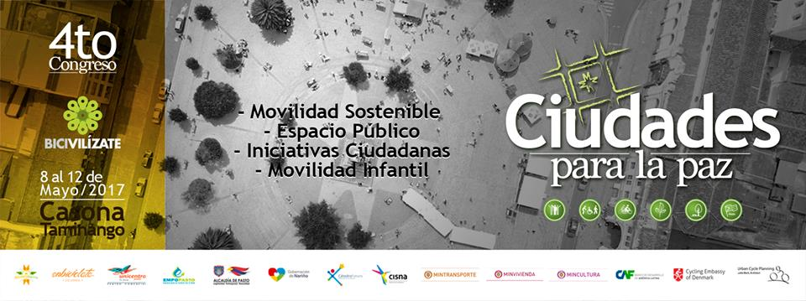
Del lunes 8 y hasta el viernes 12 de mayo se llevará cabo en Pasto el IV Congreso Bicivilízate, Ciudades para la Paz; con ponencias internacionales, talleres y proyectos colectivos en torno a los temas de calentamiento global y sostenibilidad urbana, movilidad urbana infantil, espacio público, seguridad urbana y construcción de ciudadanía. El evento cuenta con el apoyo de la Alcaldía de Pasto, Empopasto, Enbiciclate, BiciRed Nariño, la CAF, Gobernación de Nariño, entre otros.
El evento tiene como país invitado a Dinamarca y entre algunos invitados se encuentran la arquitecta y urbanista Lotte Bech, Embajadora Danesa de Ciclismo; Carlos Cadena Gaitán del Centro de Estudios Urbanos y Ambientales URBAM y quien fue el coordinador del Foro Mundial de la Bicicleta en Medellín. Así mismo, Juan Camilo Florentino, delegado del Ministerio de Transporte; Miguel Fierro del Ministerio de Vivienda; Yamid Patiño, Coordinador de Patrimonio del Ministerio de Cultura e Ivana Bentes, investigadora de la Escuela de Comunicación UFRJ.
Andrea Ordóñez, Asesora de Medios Alternativos de Transporte de la Secretaría de Tránsito, aseguró que el congreso es un espacio que les permitirá a los participantes conocer experiencias para ser replicadas en cada ciudad. “Nos servirá para tener una hoja de ruta en temas como peatonalización de la Plaza de Nariño y movilidad infantil. Los espacios contemplados en la programación son gratuitos y es una gran oportunidad para que la gente nos acompañe y sueñe que Pasto puede ser una ciudad para todos”, destacó.
Bicivilízate es una organización de origen ciudadano sin ánimo de lucro, que trabaja desde hace 8 años en la ciudad de Pasto, buscando incidir de forma positiva en la ciudadanía.
Información: Secretario de Tránsito, Luis Alfredo Burbano Fuentes. Celular: 3113148585
Somos constructores de paz
ELECCIÓN DE LOS REPRESENTANTES AL CONSEJO DE PARTICIPACIÓN CIUDADANA
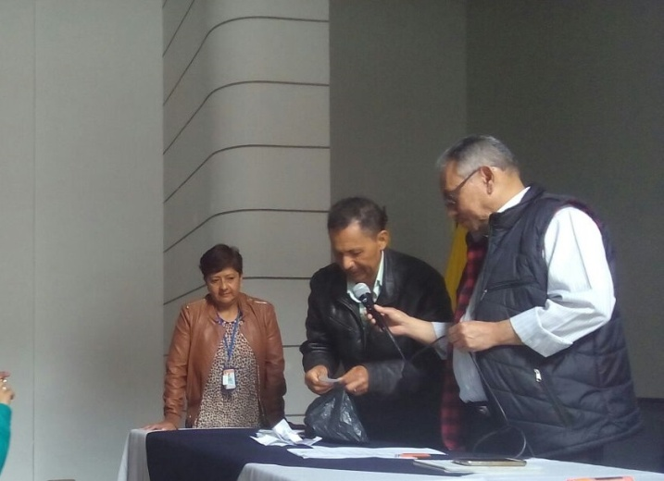
Con el fin de fortalecer las garantías para la participación ciudadana la Alcaldía de Pasto a través de la Secretaría de Desarrollo Comunitario y Subsecretaría de Participación, llevó a cabo en el auditorio de la sede San Andrés, la elección de los representantes al Consejo de Participación Ciudadana.
Con la representación de los presidentes y delegados de las Juntas Administradoras Locales de los sectores rural y urbano del municipio, se establecieron dos delegados de acuerdo al decreto 805 del 2016 donde se reglamenta el Consejo de Participación Municipal. En la asamblea se eligió como principal el señor Lucio Mora, Edil de la comuna 6 y suplente Jorge Suárez, Edil de la Comuna 8.
El señor Lucio Mora, agradeció a todas las personas que confiaron en él y manifestó que se encargará de transmitir toda la información que se brinde en este concejo Municipal de Participación y hará la mejor representación desde su localidad.
En este sentido los representantes al consejo estarán regidos de acuerdo a la Ley de Participación Ciudadana, siendo el instrumento mediante el cual se orientan entidades que desde la Constitución de 1991 se han articulado para desarrollar las diferentes políticas y de esta manera lograr una democracia más incluyente, efectiva e incidente.
Información: Secretaria de Desarrollo Comunitario, Paula Andrea Rosero Lombana. Celular: 3017833825
Somos constructores de paz

HASTA EL 5 DE MAYO ESTÁN ABIERTAS LAS INSCRIPCIONES DEL PROGRAMA JÓVENES EN ACCIÓN PARA ESTUDIANTES DE LA UNIVERSIDAD DE NARIÑO
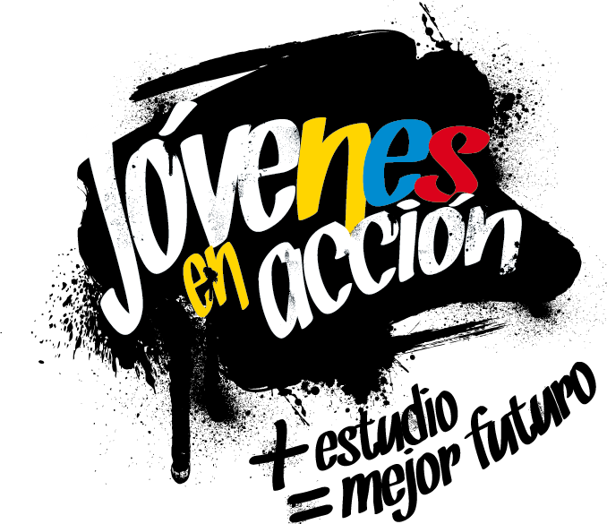
La Alcaldía de Pasto Informa a los estudiantes activos de la Universidad de Nariño que cursen, primero, segundo y tercer semestre, de cualquier programa que hasta el 5 de mayo estará abierto el pre-registro para el programa Jóvenes en Acción.
A esta convocatoria pueden inscribirse los jóvenes que ingresaron a la Universidad en el año 2017.
El joven pre-registrado debe cargar el documento de identidad y diligenciar la encuesta de entrada de manera inmediata, para ello debe acercarse a la oficina de enlace municipal del programa ubicada en las instalaciones de la Secretaría de Bienestar ubicada en la carrera 26 Sur Barrio Mijitayo, con una copia del documento de identidad cédula de ciudadanía y tarjeta de identidad ti al 150%.
Información: Subsecretario Promoción y Asistencia Social, Álvaro Zarama. Celular: 3188271220 alvarozarama2009@hotmail.com

Somos constructores de paz

SECRETARÍA DE DESARROLLO COMUNITARIO CONTINÚA CON JORNADAS DE FORMACIÓN A DIRIGENTES COMUNALES

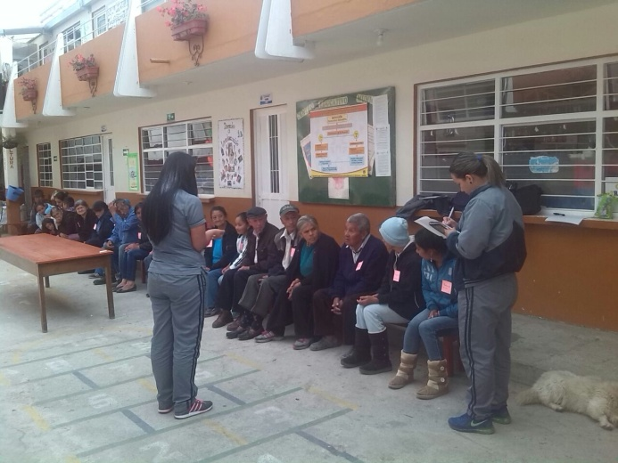
Con el objetivo de rescatar la identidad cultural, la Alcaldía de Pasto por medio de la Secretaría de Desarrollo Comunitario y en convenio con la Universidad Mariana se llevó a cabo una serie de jornadas de formación dirigidas a los dirigentes comunales de los diferentes sectores de la capital nariñense.
Este proceso de participación que se realizaron en las comunas 4,6,1,8,3 y en los corregimientos de Catambuco, Jongovito, Morasurco, Jamondino, Mapachico y Genoy, fue liderados por funcionarios de la Secretaría de Desarrollo Comunitario y estudiantes de últimos semestres de la facultad de humanidades y ciencias sociales de la Universidad Mariana, en los temas de reseña histórica comunal, diagnóstico integral y reconstrucción de planes de vida como empoderamiento de la comunidad en sentido cultural.
El señor Orlando Miramag presidente de Asojac del Corregimiento de Catambuco, expresó que es muy importante actualizar estas herramientas eficaces en planeación y visión con la comunidad priorizando las necesidades en consenso para realizar los planes de vida y de esta manera poder aportar en el trabajo comunal.
Estas jornadas formativas que se enmarcan en el pacto cinco del Plan de Desarrollo “Pasto Educado Constructor de Paz 2016-2019”, permiten avanzar en el fortalecimiento de una cultura participativa, comunitaria e incluyente desde un enfoque diferencial en el municipio de Pasto.
Información: Secretaria de Desarrollo Comunitario, Paula Andrea Rosero Lombana. Celular: 3017833825

Somos constructores de paz

CON ÉXITO CULMINÓ LA PRIMERA VERSIÓN DE ARTE AL PARQUE 2017, “LA CIUDAD DE LAS NIÑAS Y LOS NIÑOS”
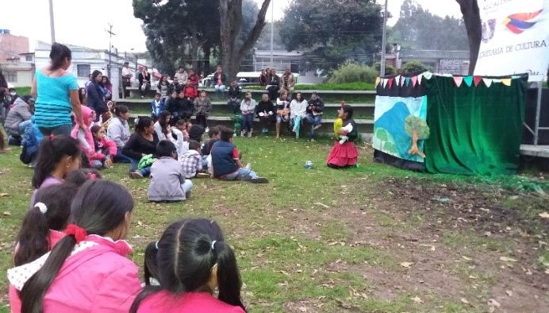
Con éxito se desarrolló la primera versión Arte Al Parque 2017, “La ciudad de las niñas y los niños”, organizado por la Secretaría de Cultura de la Alcaldía de Pasto, en el marco de la celebración del Día de la Niñez y la Recreación, con la presentación de nuevos talentos artísticos del municipio, en el remodelado parque Bolívar.
Esta primera gala se convirtió en un espacio para el encuentro y la práctica de una cultura de paz y convivencia, a través de las diversas manifestaciones de artistas jóvenes como: Pasto Show, David Alejandro Tutalchá, Aiwara (corregimiento de Mapachico), Banda Guadalupana (corregimiento de Catambuco), la Escuela de Gestores de Paz y Haira Marka.
Arte Al Parque 2017, “La ciudad de las niñas y los niños”, además contó con el apoyo de la Fundación Cultural Rayuela en el tema del fomento a la lectoescritura, la Fundación AICA en la sensibilización y buen trato hacia los animales, la Asociación de Artesanas de Pasto con una muestra de artesanía y gastronomía propia de la región y la Policía Metropolitana en
Este evento denominado “La ciudad de las niñas y los niños” fue el escenario para el fomento de la lectoescritura, gracias al apoyo de la Fundación Cultural Rayuela, un espacio para la sensibilización con los animales con la Fundación AICA y la muestra de culinaria autóctona y de manualidades de la Asociación de Artesanas de Pasto y de la Policía Nacional.
La Secretaria de Cultura (E), Liliana Montufar Andrade, manifestó que Arte Al Parque 2017, es un espacio que posibilita la creatividad y la circulación artística de nuevas propuestas estéticas, para el fortalecimiento de la identidad cultural. Así mismo invitó a la ciudadanía a la segunda gala, el viernes 26 de mayo en homenaje a la Afrocolombianidad. Arte al Parque se realiza el último viernes de cada mes, en el Parque Bolívar.
Información: Secretaria de Cultura (E), Lilian Monturfar Andrade, Celular 3118532551.
Somos constructores de paz

PAGO SUBSIDIO ECONÓMICO A BENEFICIARIOS DEL PROGRAMA COLOMBIA MAYOR
La Secretaría de Bienestar Social, comunica a los beneficiarios/as del “Programa Colombia Mayor” que el día jueves 4 de mayo se dará inicio al proceso de pagos, cancelando la nómina del mes de MAYO correspondientes a marzo y abril del año en curso, de acuerdo al siguiente cronograma de pagos, que se extiende hasta el 26 de mayo
Es importante informar que el punto de pago ubicado en el Banco Popular, se encuentra inhabilitado por lo tanto las personas mayores que cobraban en este lugar fueron reubicadas al punto de servicio “ACERTEMOS”, que actualmente ofrece 5 sucursales que pueden utilizadas de acuerdo a su lugar de residencia.
CRONOGRAMA DE PAGOS ZONA URBANA DE PASTO
Se informa que el objetivo de la Administración Municipal, es brindar una adecuada atención durante el proceso de pagos, siendo necesario distribuir a los beneficiarios en los siguientes puntos de pago:
PUNTOS DE PAGO AUTORIZADOS

Servientrega- Efecty Parque Bolívar (Cra 6 N. 25 – 87)

Servientrega- Efecty Plaza Carnaval (Cra 20 N. 18 – 34)
Servientrega- Efecty Centro Comercial Nuevo Bombona local 1

Servientrega- Efecty Américas (Cra 19 N. 14 – 21)

Servientrega- Efecty Fátima (Cll 17 N. 13 -76)

Servientrega- Efecty Parque Infantil (Cll 16 B N. 29 -48)

Súper Giros Av. Colombia (Cll 22 N. 15 -97)

Súper Giros Av. Santander (Cll 22 N. 23 – 52)

Súper Giros Fátima (CLL 17 11 27)

Súper Giros Lorenzo Cll 18 N. 3 – 02

ACERTEMOS LORENZO CLL 18 N 3 - 36
(Beneficiarios comuna 3 y 4)
ACERTEMOS CENTRO COMERCIAL ASTRO CENTRO CRA 24 N 15-61
(Beneficiarios comuna 1, 6, 7, 8 y 9)
ACERTEMOS AV COLOMBIA CALLE 22 N 17 B - 36
(Beneficiarios comuna 2,10, 11 y 12)
ACERTEMOS CHAMBU I MZ 30 CS 15 LOCAL 2
(Beneficiarios comuna 5)
ACERTEMOS POTRERILLO CRA 7 CLL 15-77

De igual manera, para evitar congestiones, tener un control adecuado y evitar la larga espera de las personas mayores en cada punto de pago, se mantiene la siguiente estrategia de organización:
ESTRATEGIA DE PAGOS ZONA URBANA
Los pagos en la zona urbana se realizarán de acuerdo al primer apellido
Horario de atención (8:00 am a 12:00 m.d)
Letra del primer apellido | Fecha de Pago
A, B, C, D, | 4 y 5 de mayo 2017
E, F, G, H, I, | 8 y 9 de mayo 2017
J, K, L, M, | 10 y 11 de mayo 2017
N, Ñ, O , P, Q, | 12 y 15 de mayo 2017
R, S, T , U, | 16 y 17 de mayo 2017
V, W, X, Y, Z | 18 y 19 de mayo 2017
PENDIENTES POR COBRAR | A partir del 22 hasta el 26 de mayo 2017

CRONOGRAMA DE PAGOS ZONA RURAL

Los pagos en la zona rural se realizarán a partir del jueves 4 hasta el viernes 26 de mayo, conforme al cronograma establecido.
FECHA | CORREGIMIENTO | HORA | LUGAR DE PAGO
Mayo 4 2017  jueves | Jongovito | 8:00 a.m | Salón Comunal
 | Jamondino | 2:00 p.m | Institución Educativa
Mayo 5 2017  viernes | Cabrera | 8:00 a.m | Oficina corregimental
 | Mocondino | 2:00 p.m | Institución Educativa
Mayo 8 2017  lunes | Morasurco | 8:00 a.m | Salón Comunal
 | Buesaquillo | 2:00 p.m | Oficina corregimental
Mayo 9 2017  martes | La Caldera | 8:00 a.m | Salón Comunal
 | Genoy | 2:00 p.m | Restaurante La Peña
Mayo 10 2017  miércoles | Mapachico | 8:00 a.m | Salón Comunal
 | La Laguna | 2:00 p.m | Salón Comunal
Mayo 11 2017  jueves | Gualmatan | 8:00 a.m | Iglesia
 | Obonuco | 2:00 p.m | Salón Comunal
Mayo 12 2017  viernes | Santa Bárbara | 8:00 a.m | Institución Educativa
 | Encano “Resguardo Indígena Quillasinga Refugio del Sol” | 2:30 p.m | Casa Cabildo
Mayo 15 2017  lunes | Socorro | 8:00 a.m | Institución Educativa
 | San Fernando | 2:00 p.m | Institución Educativa
A partir del  4 hasta el 26 Mayo | ENCANO | 8:00 am a 12:30 m | Servientrega- Efecty  EL ENCANO
A partir del  4 hasta el 26 Mayo | CATAMBUCO | 8:00 am a 12:30 m | Servientrega- Efecty CATAMBUCO

SE SUGIERE, TENER EN CUENTA LOS PUNTOS DE PAGO MÁS CERCANOS A SU DOMICILIO
Se invita a los/as beneficiarios/as del programa Colombia Mayor, a conocer los PUNTOS DE PAGO que se han implementado con el fin brindarles mayor comodidad, evitar largas filas, disminuir los desplazamientos y el gasto de transporte.
PUNTOS DE PAGO ALTERNOS

Para los beneficiaros/as que pertenecen a SÚPERGIROS GANE  pueden cobrar en los siguientes puntos de pago | - Santa Isabel Cra 24 N. 5 Sur 83 frente a la Iglesia Niño Jesús de Praga  - Centro Comercial Astrocentro CRRA 24 # 15-61 Local 13  - Centro Comercial Único Local 31  - Villa Alejandría Mz 17 Cs 17  - Fátima Cll 17 N. 11 – 2 7  - Avenida Los Estudiantes cll 20 34 – 13  - Avenida Julián Buchely CALLE 14 # 17-18
Para los beneficiaros/as que pertenecen a SERVIENTREGA EFECTYS  pueden cobrar en los siguientes puntos de pago | - Avenida Panamericana (Al lado colegio Policía)  - Avenida Boyacá Cra 22 N. 13 – 28  - San Andresito Calle 15 # 22B-09  - Santa Mónica Mz B Cs 92  - Santiago Cra 23 N. 11 – 64 LC  - Avenida Colombia junto al Batallón Boyacá  - Centro Cl 20 N. 25 – 10  - Terminal Pasto Cra 6 N. 16 B – 50 Local 120  - Avenida Idema Calle 18a No. 10-03  - Villa Flor Mz 17 Casa 28

Se sugiere a los beneficiarios/as, consultar en cada nómina, la fecha y el punto de pago asignado, a través de la página de internet de la Alcaldía de Pasto: www.pasto.gov.co/tramites y servicios/bienestar social/colombiamayor/ingresar número de cédula/arrastrar imagen/clik en consultar.
Se recuerda a todos/as los/as beneficiarios/as del programa que para realizar el respectivo cobro es indispensable:
- Presentar la cédula original
- Y únicamente para el caso de las personas mayores en condición de discapacidad que no pueden acercarse a cobrar, presentar PODER NOTARIAL, éste debe tener vigencia del mes actual (mayo), además se debe presentar dos copias y originales de cédula tanto del beneficiario/a como del apoderado/a.

Para mayor información, pueden dirigirse hasta las instalaciones del Centro Vida para el Adulto Mayor, ubicado en la Secretaría de Bienestar Social, barrio Mijitayo Cra 26 Sur (antiguo Inurbe) o comunicarse a la siguiente línea telefónica: 7244326 opción 7 extensión 1806.
Información: Secretario de Bienestar Social, Arley Darío Bastidas Bilbao. Celular: 3188342107
Somos constructores de paz

Oficina de Comunicación Social
Alcaldía de Pasto

